

学校简介
上海工程技术大学是一所以工程技术为主，经济管理、艺术设计等多学科互相渗透，本科教育为主，研究生教育、高等职业教育和继续教育协调发展的地方高等学校，学科和专业紧贴上海现代产业，特色鲜明。主校区座落在上海松江大学园区内，学校总占地面积近1500亩。学校现有“工商管理”、“材料科学与工程”、“机械工程”、“纺织科学与工程”4个一级学科硕士点，社会保障等22个二级学科硕士点，交通运输工程、艺术硕士、控制工程3个专业学位硕士点；国际化博士学位培养基地1个。拥有75个本、专科专业（含专业方向），全日制大学生近20000人，硕士研究生近2500余人,专任教师1200余人。我校是教育部“卓越工程师教育培养计划”首批示范院校。
学校不断拓宽国际合作与交流，嫁接国际优质教育资源，先后与美国、英国、法国、德国、日本、瑞典、韩国、加拿大、澳大利亚、新西兰等几十个国家的著名高校进行了广泛的交流与合作。
依托上海支柱产业、主动服务地区经济是学校始终坚持的办学方向，培养具有创新精神和实践能力的高素质、应用型人才是学校的主要办学特色。毕业生受到社会各界的普遍欢迎，就业率始终保持在98％以上。
现学校面向海内外诚聘有志于投身高校教育事业的各类人才。
招聘需求
1、高层次人才
两院院士、国家万人计划、中央千人、长江学者、上海千人、东方学者等。
学校将在购房补贴、科研启动经费、科研平台建设等方面给予特殊支持。
2、上海工程技术大学人才行动计划人员
①志宏学者：一般应具有博士学位，年龄一般不超过45周岁（紧缺人才可适当放宽）；国内应聘者应担任教授或其他相应职位，国外应聘者一般应担任高水平大学副教授及以上职位或其他相应职位。
②腾飞计划：一般应具有博士学位，年龄一般不超过36周岁（紧缺人才可适当放宽）；应聘者应担任副教授及以上职位或其他相应职位等。
③展翅计划：具有博士学位，年龄一般不超过32周岁；具有较高的学术水平，教学科研能力较强，学术成果突出等。
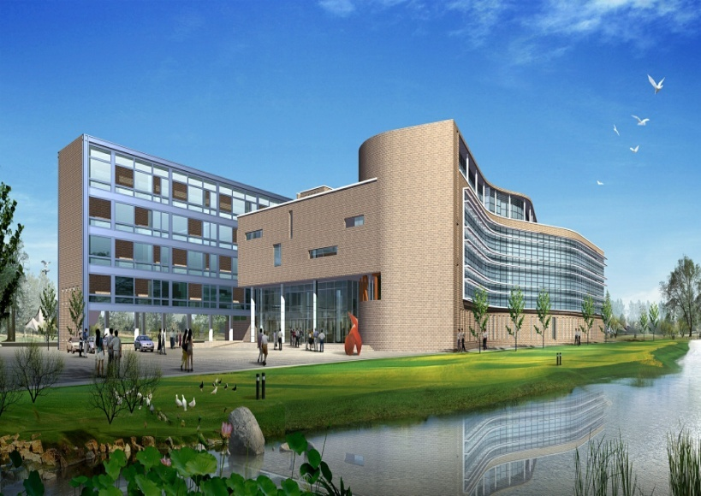
学校将在购房补贴、科研启动经费、科研平台建设等方面给予特殊支持。
3、教学科研人员
4、优秀应届博士毕业生
注：招聘内容详见学校网站：www.sues.edu.cn或中国教育在线：www.eol.cn
应聘程序
1、应聘者可通过以下方式应聘；
①网站投递：注册登录“上海工程技术大学人才招聘管理系统”（http://zhaopin.sues.edu.cn），填写个人信息，选择拟应聘职位网上直接投递即可。
②邮件应聘：将应聘材料以附件形式发送至jsk@sues.edu.cn，附件及邮件名称以“姓名+应聘岗位”命名。应聘材料包含：彩色照片、个人简历、获奖证书、科研教学成果（如有）、职称聘任证明（如有）等。
2、学校下属院、部初审；
3、专家面试；
4、学校复试、审批；
5、办理相应录用手续。
联系方式
联系方法：上海工程技术大学人事处 联系地址：上海市松江区龙腾路333号 邮编：201620
联 系 人： 徐老师 毛老师 电话：021-67791252 传真：021-67791252 E-mail：jsk@sues.edu.cn

部门 | 学科/专业（方向） | 相关要求 | 岗位 | 人数
机械工程学院 | 机械工程/  机械电子工程 | 博士 | 教师 | 10
机械工程学院 | 能源与动力工程/建筑环境与能源应用工程/力学 | 博士 | 教师 | 5
机械工程学院 | 机械工程 | 博士 | 教辅 | 1
电子电气工程学院 | 控制科学与工程/  电子信息工程 | 博士 | 教师 | 7
电子电气工程学院 | 电子电气工程及其自动化 | 博士 | 教师 | 7
电子电气工程学院 | 计算机科学与技术 | 博士 | 教师 | 2
电子电气工程学院 | 应用数学/统计学/数据科学 | 博士 | 教师 | 3
管理学院 | 金融学/  财务管理 | 博士 | 教师 | 3
管理学院 | 工程管理/  工商管理 | 博士 | 教师 | 3
管理学院 | 人力资源管理 | 博士 | 教师 | 1
管理学院 | 国际经济与贸易 | 博士 | 教师 | 3
管理学院 | 物流管理/东方管理/  市场营销 | 博士 | 教师 | 3
管理学院 | 工业工程 | 博士 | 教师 | 1
管理学院 | 旅游管理（邮轮经济） | 博士 | 教师 | 1
化学化工学院 | 化学工程与工艺  高分子材料与工程 | 博士 | 教师 | 4
化学化工学院 | 制药/  环境工程 | 博士 | 教师 | 2
化学化工学院 | 仪器分析/计算机科学与技术/安全工程 | 博士 | 教辅 | 4
材料工程学院 | 材料加工工程/  材料科学与工程 | 博士 | 教师 | 4
材料工程学院 | 材料学/  材料物理化学 | 博士 | 教师 | 3
汽车工程学院 | 机械工程/  车辆工程 | 博士 | 教师 | 8
汽车工程学院 | 汽车服务工程 | 博士 | 教师 | 1
汽车工程学院 | 机械自动化/  机械电子 | 博士 | 教师 | 1
航空运输学院 | 交通运输规划与管理 | 博士 | 教师 | 2
航空运输学院 | 交通运输工程/航空宇航科学与技术/机械/电子电气 | 博士 | 教师 | 5
航空运输学院 | 流体力学/控制科学与工程/动力工程及工程热物理 | 博士 | 教师 | 6
服装学院 | 服装设计与工程  纺织工程 | 博士 | 教师 | 8
服装学院 | 服装与服饰设计 | 博士 | 教师 | 2
服装学院 | 纺织化学与染整工程 | 博士 | 教辅 | 1
城市轨道交通学院 | 车辆工程/电气工程/  机械设计及其自动化 | 博士 | 教师 | 6
城市轨道交通学院 | 铁道工程/桥梁工程/地下工程/安全工程/交通运输工程 | 博士 | 教师 | 11
城市轨道交通学院 | 控制理论与应用 | 博士 | 教师 | 2
城市轨道交通学院 | 电子信息工程  通信信息系统 | 博士 | 教师 | 3
城市轨道交通学院 | 应用数学/  计算机科学与技术 | 博士 | 教师 | 2
数理统计学院 | 数学/  统计学 | 博士 | 教师 | 5
数理统计学院 | 物理  （光电信息科学与工程） | 博士 | 教师 | 5
外国语学院 | 英语语言文学/翻译学 | 博士 | 教师 | 4
外国语学院 | 外国语言学及应用语言学 | 博士 | 教师 | 1
社会科学学院 | 思想政治教育 | 博士 | 教师 | 3
社会科学学院 | 马克思主义中国化/  马克思主义哲学 | 博士 | 教师 | 3
社会科学学院 | 中共党史 | 博士 | 教师 | 1
社会科学学院 | 经济学/  政治学 | 博士 | 教师 | 3
社会科学学院 | 公共管理/  社会保障 | 博士 | 教师 | 5
艺术设计学院 | 设计学 | 博士 | 教师 | 10
中韩多媒体设计学院 | 数字媒体 | 博士 | 教师 | 4
中韩多媒体设计学院 | 理工科 | 博士 | 教辅 | 1
中法埃菲设计师学院 | 服装与服饰设计 | 博士 | 教师 | 1
工程实训中心 | 电气自动化/机电一体化/  控制工程 | 博士 | 教师 | 1
工程实训中心 | 机械制造/  材料加工 | 博士 | 教师 | 1
体育教学部 | 体育学 | 博士 | 教师 | 1
高等教育  研究所 | 教育经济与管理/  高等教育学 | 博士 | 教辅 | 3
行政管理 | 不限 | 硕士以上 | 管理 | 29
教学科研辅助 | 不限 | 硕士以上 | 专技 | 44
学生工作部（处） | 不限 | 硕士及以上 | 辅导员 | 6

截止至2018年12月31日（外省市社会人员，须持有上海市居住证一年以上（在有效期内），方可录用。）

